В период с 03.12.2020 по 11.12.2020 обучающиеся ГКОУ РО Пролетарской школы-интерната приняли участие в Международном дне и декаде инвалидов.
Цель - организация мероприятий с обучающимися, направленных на привлечение обучающихся к проблемам инвалидов, их формирования стремления милосердно, внимательно, доброжелательно относиться к людям с ограниченными возможностями
Позитивное мероприятие стало продолжением областного Международного дня и декады инвалидов, традиционно проводившихся ежегодно и так полюбившихся за пропаганду благотворительности, добра и милосердия.
В рамках декады педагогами были проведены классные часы "Солнце - одно на всех!", выставка работ декоративно-прикладного творчества детей с ОВЗ «Мне через сердце виден мир…», флешмоб "Доброта спасет мир!", школьный радиоконцерт "Дари любовь – храни добро!»; распространены буклеты среди обучающихся "Вежливым и добрым быть совсем не трудно!", оформлена книжная выставка "Во имя добра и милосердия".
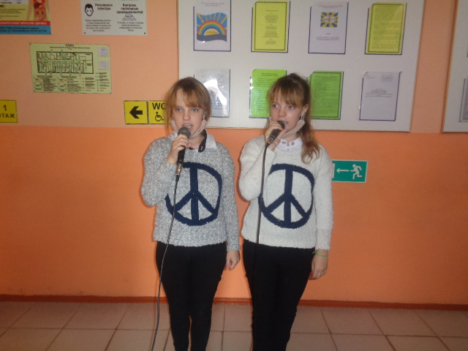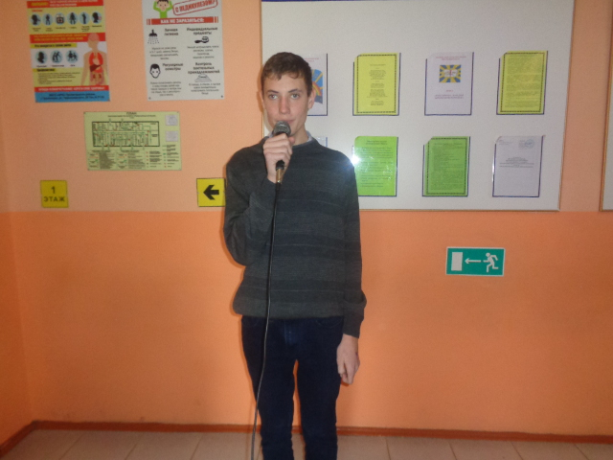
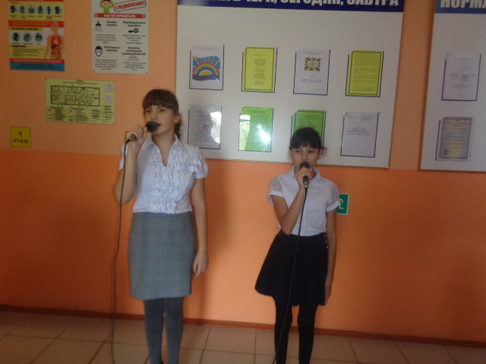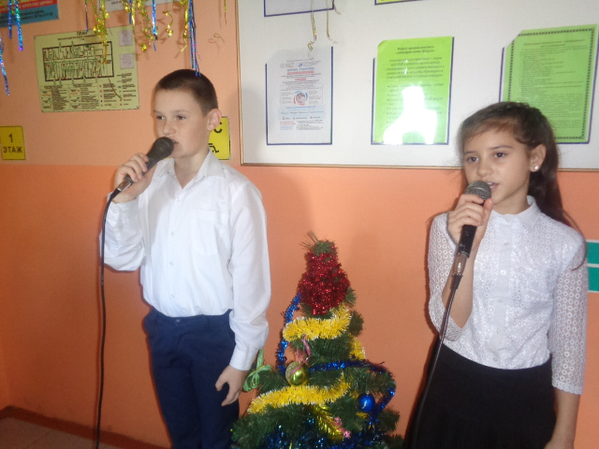
В рамках проведения Международного дня и декады инвалидов педагоги-психологи и социальный педагог провели психолого-педагогические консультации родителей детей-инвалидов школы-интерната. Предметом консультаций стали актуальные вопросы сохранения и укрепления психического здоровья, профилактика переутомления, стрессов, соблюдение режима дня, а также вопросы социальной защиты детей-инвалидов.
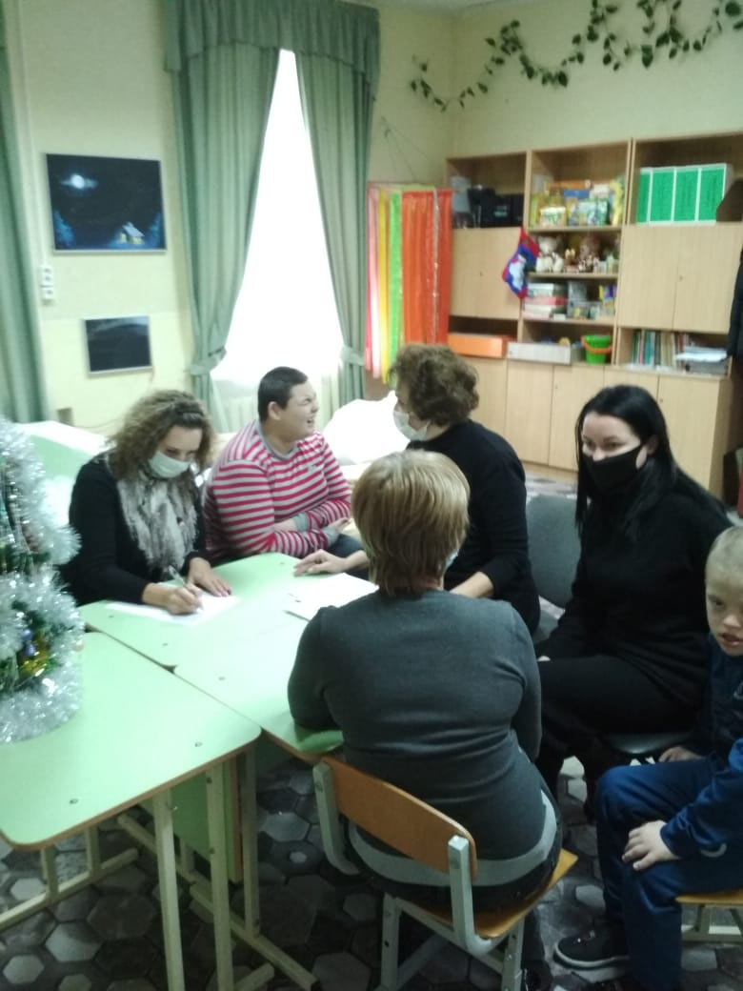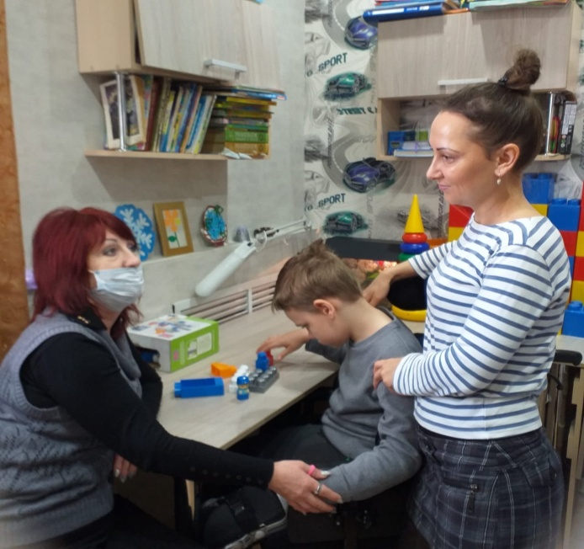
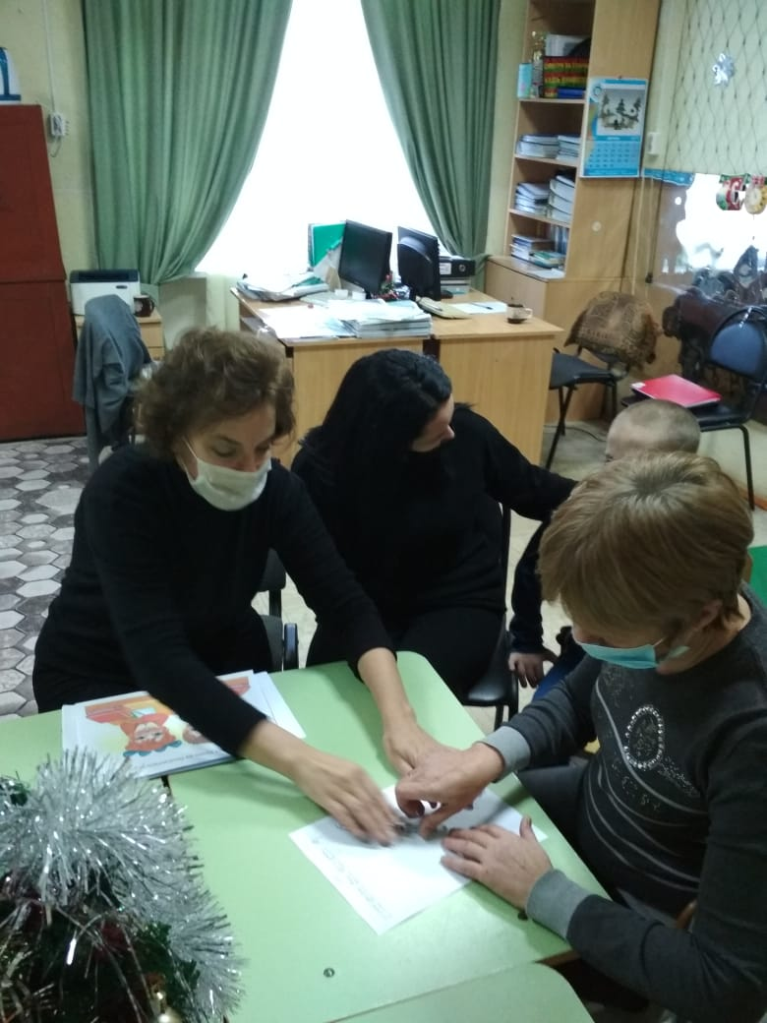
В результате проведенных мероприятий было привлечено внимание обучающихся к проблемам людей-инвалидов, что способствовало развитию нравственных качеств детей, воспитанию уважительного, гуманного, внимательного отношения к людям с ограниченными возможностями здоровья и признания их как полноценных членов общества.

Информацию подготовила заместитель директора по ВР Р.М. Калиниченко

